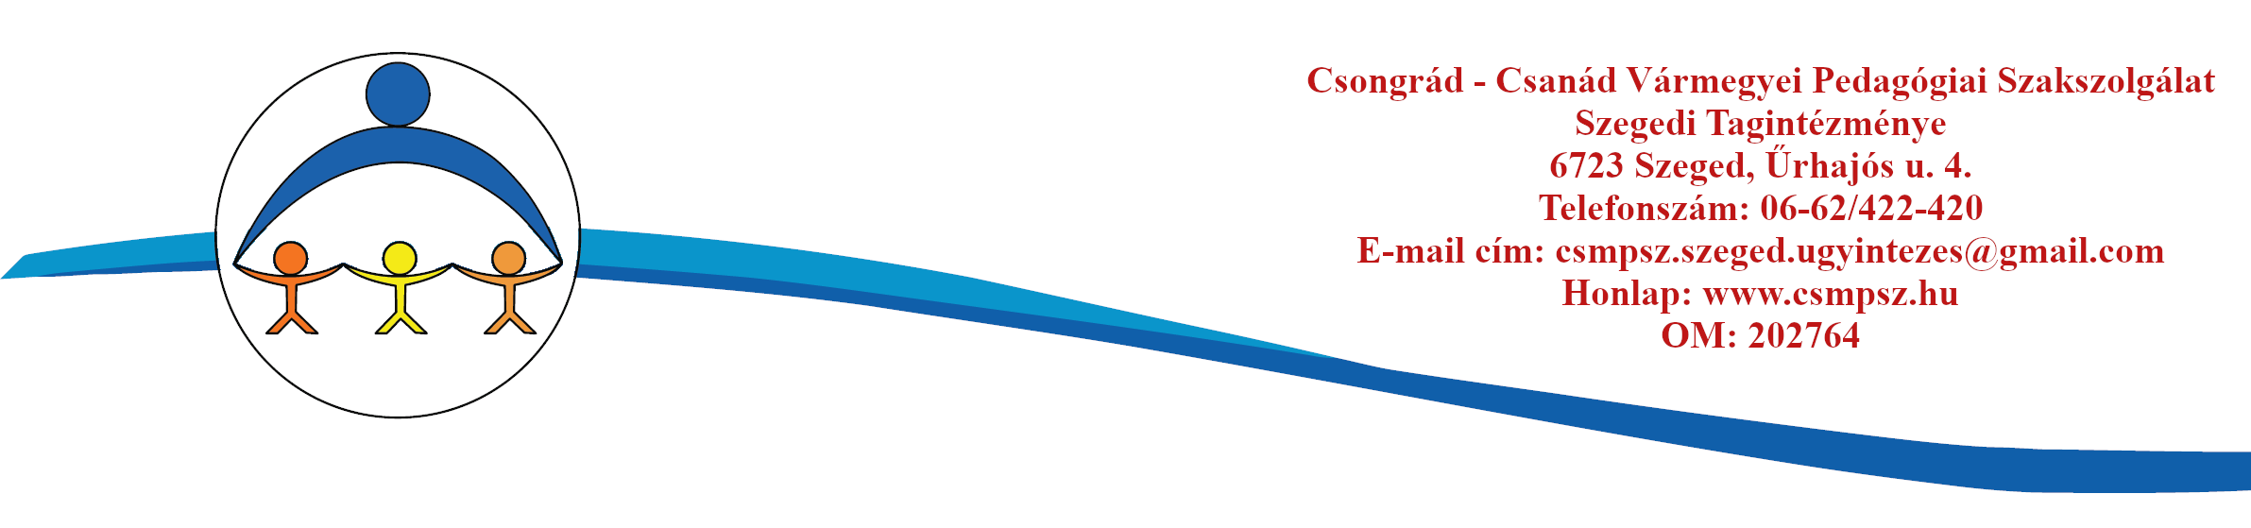

Ikt.szám: klik202764901/ /2023

JELENTKEZÉSI LAP
ARTIKULÁCIÓS VIZSGÁLATRA
I. Személyi adatok | Érkezett:
Gyermek neve: | Oktatási azonosítója:  TAJ száma:
Születési hely, idő:
Anyja leánykori neve: | Telefonszám:  E-mail:
Gondviselő neve: | Telefonszám:  E-mail:
Lakcím:
Jelenlegi intézménye: | Osztály- vagy csoportfoka:
II. A probléma jellege
Fent áll-e az artikulációs zavar? igen nem
Ha igen, akkor milyen hangok érintettek?

Ki javasolta az artikulációs terápiát?

Járt-e az óvodában logopédiai terápiára? Hova és mennyi ideig?

Szükséges-e egyéb logopédiai terápia a jövőben (pl. dadogás, nyelvlökéses nyelés terápia) ?

Tájékoztató:

Intézményünk a logopédiai feladatellátás keretében végzi az ellátást. A kérelem a beérkezést követően várólistára kerül. Időpont egyeztetés miatt kollégánk felveszi a szülőkkel a kapcsolatot.

Nyilatkozat:

Vállalom, hogy a Szakszolgálatot lehetőség szerint előzetesen értesítem az alábbi elérhetőségek egyikén: csmpsz.logopedia@gmail.com / 0662/422-420-, amennyiben gyermekem nem tud megjelenni a megbeszélt időpontban a foglalkozáson.
Tudomásul veszem, hogy ha két alkalommal gyermekem előzetes értesítés nélkül nem vesz részt a megbeszélt időpontban a foglalkozáson, úgy az ellátás számára megszakad.
A fentiekkel egyetértek, kérem gyermekem ellátását a Szakszolgálattól:

.…………………………………………. ………………………………………………

Szülők / gondviselők aláírása

Dátum:……………………………………….

.…………………………………………. ………………………………………………

Szülők / gondviselők aláírása

